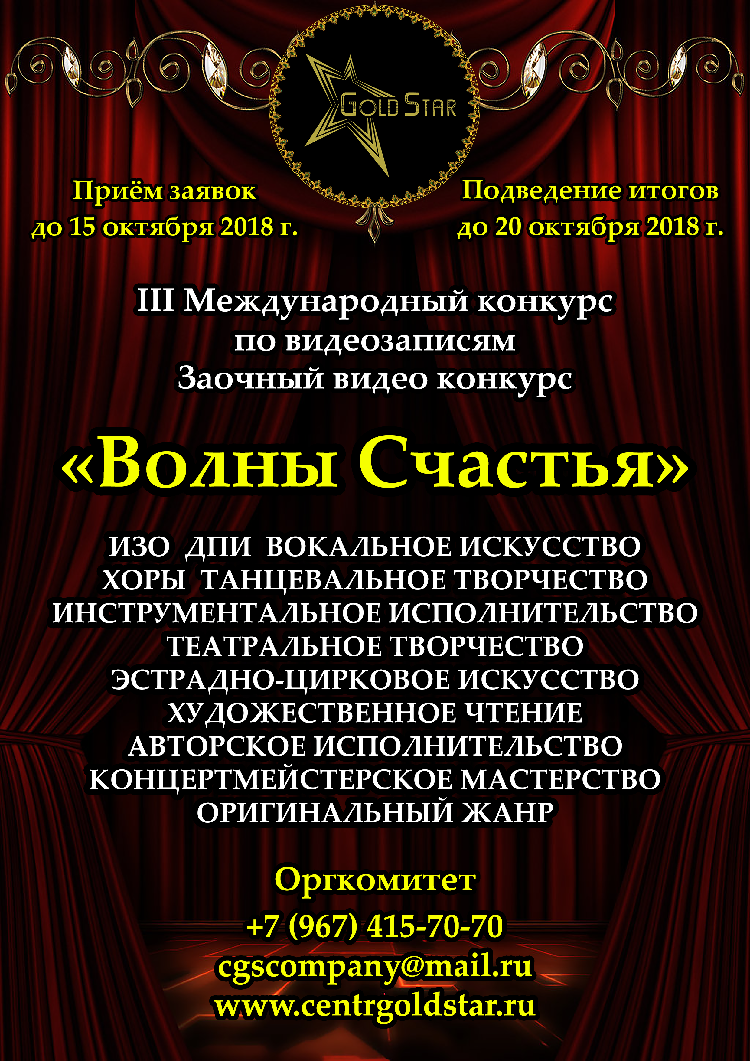
Международный Продюсерский Центр «Голд Стар»
ИНН 0725012035, КПП 072501001, ОГРН 1130725001461
Р/С 40702810760330003020, БИК 040702615, К/С 30101810907020000615
Отделение №5230 Сбербанка России г. Ставрополь
(РЕКВИЗИТЫ НЕ ДЛЯ ОПЛАТЫ!!!)
Телефон: +7 (967) 415-70-70.
E-mail: cgscompany@mail.ru
Официальный сайт: www.centrgoldstar.ru

Продюсерский центр «Gold Star», предоставляет возможность дистанционного участия в Международных и Всероссийских Конкурсах для всех творческих коллективов и отдельных исполнителей, независимо от возраста и страны проживания. Наши конкурсы дают стимул всем творческим личностям к совершенствованию и пропаганде культурных достижений и ценностей каждого народа!
Основной целью Международных и Всероссийских конкурсов продюсерского центра «Gold Star» является – выявление и поддержка наиболее одаренных детей и молодежи, талантливых исполнителей и творческих коллективов, определение их профессионального мастерства.
Данные конкурсы проводятся дистанционно, в заочной форме по видеозаписям и позволяют преодолеть географические и материальные барьеры. Участие в наших международных конкурсах предельно просто, достаточно прислать в оргкомитет Ваше выступление и заявку, получить от нас счёт и оплатить организационный взнос, затем подведения итогов конкурса. В итоге каждый участник гарантированно получает Диплом участника, а если жюри присвоит Гран-При или звание Лауреата одной из трех степеней, то вы получаете соответствующий наградной Диплом общего образца и соответствующую наградную продукцию. Дипломы и наградная продукция высылаются Почтой России на указанный в заявке почтовый адрес. Необходимо указать в заявке полные данные получателя: ФИО и почтовый адрес включая индекс места назначения.
К УЧАСТИЮ В КОНКУРСЕ ПРИГЛАШАЮТСЯ:
• Самодеятельные и творческие коллективы, ансамбли, солисты. • Ансамбли, солисты детских школ искусств, детских музыкальных школ. • Ансамбли, солисты средних общеобразовательных и иных учебных заведений. • Ансамбли, солисты культурно – досуговых учреждений. • Коллективы и солисты из России и разных стран. В конкурсе, так же могут принимать участие преподаватели, профессиональные коллективы и солисты с пометкой в заявке «Профессионал».
Для участия в конкурсе участники представляют в обязательном порядке:
• Заполненную заявку участника. • Конкурсный видеоматериал. • Список участников (для коллективов, дуэты, трио, квартеты и т.д.). • Фотографию участника (хорошего качества) в формате jpg.
После рассмотрения заявки, в ответ на Ваше письмо будут направлены реквизиты для оплаты организационного взноса. Копию квитанции об оплате оргвзноса, необходимо направить в оргкомитет.
Вы также можете загрузить видеоматериал с Вашим выступлением на сайт: http://www.youtube.com и прислать ссылку на Ваше видео.
Заявку, фотографию участника и конкурсный видеоматериал или ссылку необходимо прислать на адрес электронной почты: cgscompany@mail.ru
ОСОБЫЕ УСЛОВИЯ
• Каждый участник или коллектив, имеет право на участие в одной или нескольких номинациях, при условии оплаты взносов согласно условиям конкурса, для каждой номинации заполняется отдельная заявка. • Участникам необходимо прислать конкурсный материал (видеоролик с одним выступлением), запрещается запись выступления под фонограмму «+». • Видео не должно содержать элементы монтажа с наложением фонограмм. • После получения заявки, конкурсного материала и копии квитанции об оплате организационного взноса, конкурсант проходит регистрацию.
ВОЗРАСТНЫЕ КАТЕГОРИИ
Дети: Взрослые:
1 детс. возр. кат. - 7-9 лет. 1 взр. возр. кат. - 16-20 лет. 2 детс. возр. кат. - 10-12 лет. 2 взр. возр. кат. - 21-25 лет. 3 детс. возр. кат. - 13-15 лет. 3 взр. возр. кат. - 26 лет и старше.
Бэби до 6 лет включительно. Смешанная возрастная категория.

ВОКАЛЬНО-ХОРОВОЙ ЖАНР
• Академический вокал. • Эстрадный вокал. • Народный вокал. • Джазовый вокал. • Шансон. • Авторская песня. • Патриотическая песня. • Фолк-пение. • Этнография. • Театр песни. • Хоровое пение. • Вокально-инструментальный ансамбль. • Рок группы и т.д.
Солист или ансамбль исполняет один конкурсный номер.
КРИТЕРИИ ОЦЕНКИ
• Чистота интонации и качество звучания. • Красота тембра и сила голоса. • Исполнительское мастерство. • Сложность репертуара. • Соответствие репертуара возрасту. • Художественная трактовка музыкального произведения.
ТАНЦЕВАЛЬНОЕ ТВОРЧЕСТВО
• Классический танец. • Народный танец. • Народно-стилизованный танец. • Детский танец. • Эстрадный танец. • Бальный танец. • Фольклор. • Танцы Народов Мира. • Современный танец. • Современная пластика. • Спортивный танец. • Театр танца. • Танцевальное шоу. • Историко–бытовой танец. • Восточный танец. • Уличный танец.
• Степ. • Модерн и т.д.
Солисты, ансамбли, танцевальные коллективы - исполняют один конкурсный номер. Хронометраж конкурсного номера не ограничивается.
КРИТЕРИИ ОЦЕНКИ
• Художественное оформление номера (музыка, костюм, реквизит). • Образная выразительность. • Композиционное решение (драматургия номера, рисунок танца). • Техника исполнения (хореографическая лексика, соответствие возрасту).
ИНСТРУМЕНТАЛЬНОЕ ИСПОЛНИТЕЛЬСТВО
• Классические инструменты (фортепиано, смычковые, духовые, ударные). • Народные инструменты (струнные, баян, аккордеон, гармонь). • Струнные щипковые инструменты. • Смешанные ансамбли и оркестры. • Эстрадные и эстрадно-симфонические ансамбли и оркестры. • Электронные инструменты. • Джазовое исполнительство (соло, дуэт, трио, квартет, ансамбль). • Перкуссия.
Для солистов, ансамблей, оркестров - по одному произведению. Приветствуется включение в программу произведений мировой классики.
КРИТЕРИИ ОЦЕНКИ
• Уровень владения музыкальным инструментом. • Техника исполнения. • Качество совместного музицирования. • Оригинальность состава инструментов.
ЭСТРАДНО-ЦИРКОВОЕ ИСКУССТВО
• Акробатика. • Каучук. • Пластический этюд. • Иллюзион. • Шоу, в том числе световое. • Клоунада и другие. • Оригинальный жанр (работа с предметами: диаболо, моноциклы, хула-хуп, лестницы, ходули, стулья, кубы, мячи, шары, ролики, скакалки, и прочее), антипод, эквилибр, жонглирование, игры и другие.
В программе один конкурсный номер.
ТЕАТРАЛЬНОЕ ТВОРЧЕСТВО
• Музыкальный театр. • Театр мимики и жеста. • Драматический театр. • Кукольный театр. • Театр пластики. • Театрализованное представление. • Этнографические обряды.
Участники номинации представляют один конкурсный номер, моно-спектакль, отрывок из музыкального спектакля, сцену из спектакля или пьесы, имеющий композиционно законченный характер.
ХУДОЖЕСТВЕННОЕ СЛОВО
• Художественное слово (стихи, проза). • Литературно-музыкальная композиция. • Миниатюра, пантомима, скетч, инсценировка.
КРИТЕРИИ ОЦЕНКИ
• Полнота и выразительность раскрытия темы произведения. • Раскрытие и яркость художественных образов, исполнительский уровень. • Сценичность (пластика, костюм, культура исполнения). • Художественное оформление спектакля, реквизит. • Дикция актеров. • Соответствие репертуара возрастной категории исполнителя. • Художественная ценность репертуара. • Позиция режиссера. • Актерское мастерство.
ТЕАТР МОД
Участники представляют конкурсную программу (одну или две коллекции) в виде шоу, состоящих из одной или нескольких тем, выполненные профессионалами или самими участниками на высоком художественном уровне. Программа должна состоять из театрализованного показа коллекции моделей костюмов, выполненных на основе художественного единого замысла и стилевого решения.
Продолжительность показа одной коллекции не более 10 минут.
Критерии оценки: костюм, дефиле, режиссерское решения, сценический образ, хореография.

Специальные призы: лучший модельер; лучший режиссер-постановщик; лучший педагог дефиле; лучшая модель (по решению жюри)
АВТОРСКОЕ ИСПОЛНИТЕЛЬСТВО РАЗЛИЧНЫХ ЖАНРОВ (в том числе композиторы, авторы-исполнители)
• Музыкальное. • Литературное. • Другие жанры.
Авторы исполняют одно произведение.
КОНЦЕРТМЕЙСТЕРСКОЕ МАСТЕРСТВО (Педагог, Педагог и ученик)
В номинации «Концертмейстерское мастерство» - программа конкурсного выступления свободная. Игра по нотам, либо наизусть – по желанию концертмейстера, что не будет влиять на результат. Продолжительность выступления не должна превышать 10 минут. Результат в конкурсе будет рассматриваться вне зависимости от результата солиста или творческого коллектива. Возрастных ограничений нет.
ИЗОБРАЗИТЕЛЬНОЕ ИСКУССТВО
Номинация «Изобразительное искусство» проводится по следующим видам:
- Живопись - вид изобразительного искусства, связанный с передачей зрительных образов посредством нанесения красок на твёрдую или гибкую основу.
- Графика - вид изобразительного искусства, использующий в качестве основных изобразительных средств линии, штрихи, пятна и точки. В разделе «Живопись, графика» принимаются работы, отвечающие целям и задачам Конкурса, выполненные в технике:
• карандаш; • фломастер; • гуашь; • акварель; • пастель; • масляные краски; • гравюра.
Программные требования: участники в видео обращении должны запечатлеть себя около своей работы, показать целиком 1 работу, затем крупный план выполненной работы.
ДЕКОРАТИВНО-ПРИКЛАДНОЕ ИСКУССТВО
В номинации «Декоративно-прикладное творчество» принимаются работы, отвечающие целям и задачам Конкурса, по следующим техникам и материалам:
• изделия из глины; • традиционные народные ремёсла (народная кукла, народная игрушка, вышивка, кружевоплетение, ручное ткачество, вязание крючком); • изделия из бисера; • изделия из кожи; • изделия из природного материала (ивовый прут и лоза, сосновый корень, трава, береста, щепа и др.); • изделия с использованием ткани (лоскутная пластика, вышивка лентами, гильоширование); • работы, выполненные в технике «роспись» (по дереву, ткани (батик), стеклу, металлу); • работы по дереву (резьба, выжигание, малые формы); • работы, выполненные в технике «Тестопластика»; • изделия из бумаги (аппликации, оригами, квиллинг, моделирование из бумаги, папье-маше).
Критерии оценки:
- доступность материала;
- литературная грамотность;
- актуальность темы;
- востребованность, наглядность, инновационность.
Программные требования: участники в видео обращении должны запечатлеть себя около своей работы, показать целиком 1 работу, затем крупный план выполненной работы.
ФИНАНСОВЫЕ УСЛОВИЯ (За участие в одной номинации)
Солисты – 1 300 рублей за участника. Дуэты – 900 рублей с человека. Трио – 700 рублей с человека. Квартет, квинтет – 600 рублей с человека. Группы от 6 до 9 человек – 500 рублей с человека. Группы от 10 до 15 человек – 400 рублей с человека. Группы от 16 до 20 человек – 300 рублей с человека. Группы от 21 и более человек – 200 рублей с человека. ИЗО и ДПИ – 1500 рублей за участника. Если солист либо коллектив является участником данного конкурса, доплата за концертмейстера – 300 рублей.
Оплату всех расходов за участие в конкурсе берут на себя сами участники либо направляющая сторона.
СПОСОБЫ ОПЛАТЫ
1. На карту Сбербанка России. 2. Переводом «Золотая Корона» либо в салонах сотовой связи «Евросеть». 3. На расчетный счёт компании «Голд Стар» (Официально через бухгалтерию, с оформлением договора, счёта и акта выполненных услуг).
ЖЮРИ КОНКУРСА
Выступления конкурсантов оценивают профессионалы, выдающиеся деятели культуры и искусства России, академики, профессоры, педагоги, композиторы, представители средств массовой информации и шоу-бизнеса. Жюри определяет победителей по номинациям конкурсных программ с учетом возрастных категорий.
Решения жюри окончательны, пересмотру и обжалованию не подлежат!
Результаты конкурса с фотографией в течение пяти рабочих дней после подведения итогов будут размещены на официальном веб сайте Продюсерского Центра
www.centrgoldstar.ru
Итоги конкурса подводятся по всем номинациям раздельно с учётом возрастных категорий и предусматривают присуждение следующих званий:
✔ Диплом «Гран-при» (1 коллектив, 1 отдельный участник в каждой номинации, если есть достойные претенденты).
✔ Диплом «Лауреат I степени» (Количество дипломов не ограничено).
✔ Диплом «Лауреат II степени» (Количество дипломов не ограничено).
✔ Диплом «Лауреат III степени» (Количество дипломов не ограничено).
✔ Диплом «Лучший преподаватель»
(преподаватели, подготовившие обладателей Гран-При и Лауреатов I степени).
✔ Диплом «Лучший руководитель» (руководители коллективов, завоевавших Гран-При и Лауреатов I степени).
✔ Диплом «Лучший концертмейстер» (концертмейстеры обладателей Гран-При и Лауреатов I степени).

Каждый руководитель, педагог, концертмейстер - награждается соответствующим дипломом.

Руководители учебных заведений, организаций, главы городов и районов, спонсоры и лица, оказавшие содействие, помощь и поддержку участникам, награждаются Благодарственными письмами.
Внимание:
За дополнительную плату имеется возможность заказать именные дипломы, а также индивидуальные медали для солистов ансамблей.
Стоимость именного диплома на 1 человека – 200 рублей.
Стоимость медали на 1 человека – 300 рублей.
Все дипломы общего образца и выдаются на русском языке, с подписью членов жюри и печатью общества с ограниченной ответственностью «Голд Стар».
Во всех дипломах конкурсантов, помимо основных данных о международном конкурсе, юридических данных оргкомитета, подписей членов жюри и печати оргкомитета конкурса, указываются персональные данные – фамилия и имя участника, ФИО педагога, руководителя, ФИО концертмейстера, название учебного заведения, город, страна.
В дипломах преподавателей, руководителей коллективов и концертмейстеров указываются: ФИО, название учебного заведения и занимаемая должность.
В связи с этим просим Вас присылать нам данные преподавателей, руководителей, концертмейстеров, руководителей учебных заведений и т.д. (ФИО полностью, должность, название учебного заведения и т.д.).
Все Дипломы участникам оргкомитет фестиваля высылает заказной бандеролью с уведомлением о факте получения Диплома. Если Вы по каким-то причинам неверно указали адрес, или у Вас вдруг внезапно изменился адрес, то в таких случаях до момента отправки дипломов, необходимо информировать оргкомитет об изменении адреса, на который следует высылать Дипломы.
Прослушивания и просмотры по видеозаписям. Видеоматериал, записанный не полностью, к конкурсу не допускается, организационный взнос не возвращается!
Выставление конкурсантом заявки и конкурсного материала, является подтверждением и принятием всех условий данного Положения.

Оргкомитет:
Телефон: +7 (967) 415 70 70.
E-mail: cgscompany@mail.ru
Сайт: www.centrgoldstar.ru

